ВЫБОРЫ ДЕПУТАТОВ В ЕДИНЫЙ ДЕНЬ ГОЛОСОВАНИЯ

25 февраля 2024 г.

КАНДИДАТЫ В ДЕПУТАТЫ ДУБРОВЕНСКОГО РАЙОННОГО СОВЕТА ДЕПУТАТОВ

по Первомайскому избирательному округу № 12
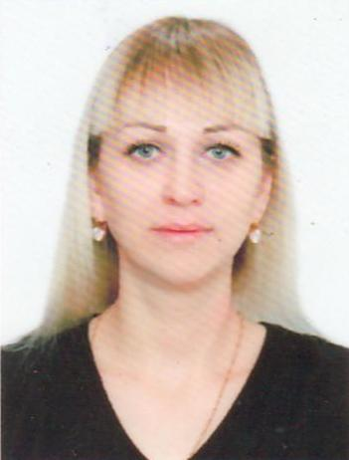
НЕСТЕРЕНКО
ОЛЬГА ВИКТОРОВНА

Родилась 3 августа 1985 года. Образование высшее, окончила в 2015 году негосударственное образовательное частное учреждение высшего профессионального образования «Московский новый юридический институт» по специальности «экономика».
Работает техником–лаборантом открытого акционерного общества «Дубровенский льнозавод». Проживает в городе Дубровно. Член Белорусской партии «Белая Русь».
Уважаемые избиратели!
В случае Вашего доверия приоритетными направлениями в моей деятельности станут:
- производство конкурентоспособной продукции;
- повышение уровня и качества жизни населения,
- социальная поддержка нуждающихся;
- оказание реальной помощи в решении социально-бытовых проблем избирателей.

